Лабораторная работа №40-41
Создание наследованного класса
Цель работы: научиться проектировать иерархию классов с помощью наследования, переопределять методы родительского класса и использовать виртуальные методы.
Задание: вариант 13. Написать программу, в которой описана иерархия классов: функция от одной переменной (логарифм, натуральный логарифм), а также класс, необходимый для представления производных. Базовый класс должен иметь методы получения значения функции для данного значения переменной и создания экземпляра класса, представляющего собой производную текущего экземпляра. Продемонстрировать работу всех методов классов. Для каждого класса использовать отдельный модуль, предусмотреть поля, методы и свойства, перегрузку метода родителя в одном из наследников, виртуальный метод, который переопределяется в одном наследнике и не переопределяется в другом, и вызов конструктора родителя.
Проектирование классов
Спроектировано четыре класса. Базовый класс Function описывает функцию одной переменной и находится в модуле function.py. От него наследуются Logarithm (логарифм по произвольному основанию, модуль logarithm.py) и Derivative (производная логарифма, модуль derivative.py). Натуральный логарифм является частным случаем логарифма с основанием e, поэтому класс NaturalLogarithm из модуля natural_logarithm.py наследуется от Logarithm. Запуск и демонстрация выполняются в файле main.py.
Требования задания выполнены следующим образом. Полями являются _name в классе Function, _base в Logarithm и base в Derivative. Свойство name у Function доступно только для чтения, а свойство base у Logarithm проверяет значение при записи и не допускает основание, не большее нуля или равное единице. Методы value() и derivative() объявлены в базовом классе и реализованы в наследниках, так как значение и производная у каждой функции свои. Метод value() класса Logarithm перегружен в NaturalLogarithm, где натуральный логарифм считается напрямую. Виртуальным методом, который переопределяется в одном наследнике и не переопределяется в другом, является info(): он переопределён в Logarithm и поэтому по-разному выводит логарифм и производную, у которой используется метод базового класса. Вызов конструктора родителя выполняется через super().__init__(), а каждый конструктор выводит сообщение, поэтому цепочка вызовов видна при запуске.
Тексты модулей
Тексты модулей приведены на рисунках, в порядке: function.py, derivative.py, logarithm.py, natural_logarithm.py и main.py.
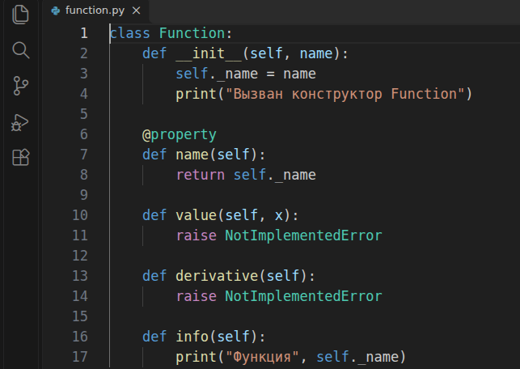
Рисунок 1 - Модуль function.py
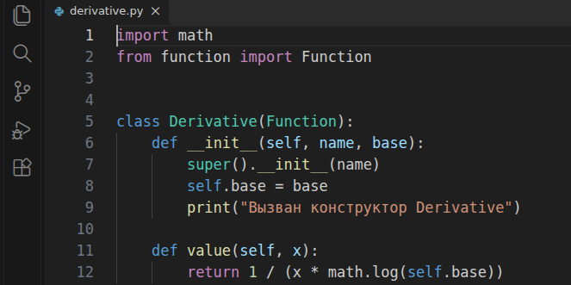
Рисунок 2 - Модуль derivative.py
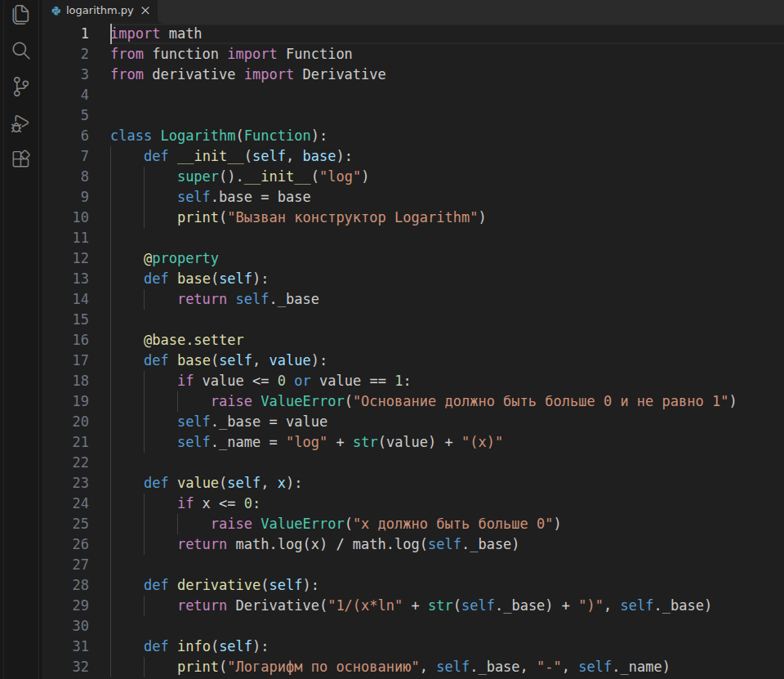
Рисунок 3 - Модуль logarithm.py
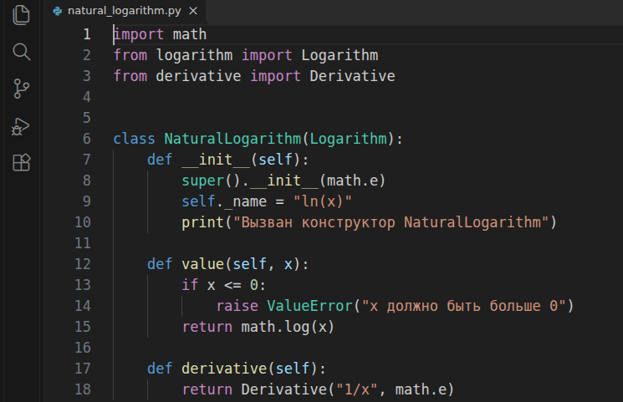
Рисунок 4 - Модуль natural_logarithm.py
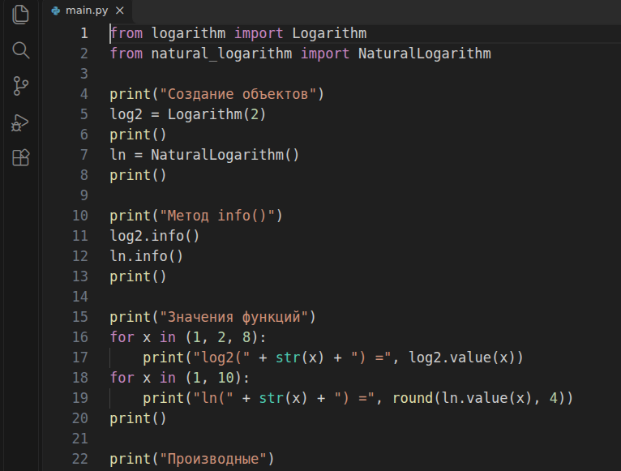
Рисунок 5 - Модуль main.py (часть 1)
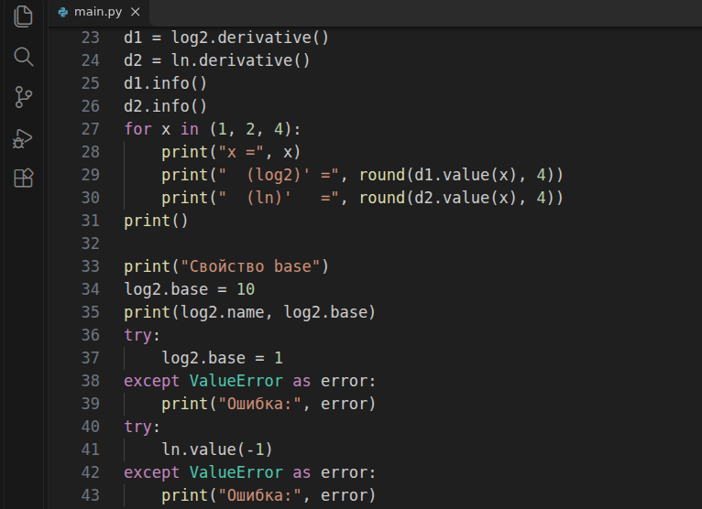
Рисунок 6 - Модуль main.py (часть 2)
Результаты выполнения
Создание объектов
Вызван конструктор Function
Вызван конструктор Logarithm

Вызван конструктор Function
Вызван конструктор Logarithm
Вызван конструктор NaturalLogarithm

Метод info()
Логарифм по основанию 2 - log2(x)
Логарифм по основанию 2.718281828459045 - ln(x)

Значения функций
log2(1) = 0.0
log2(2) = 1.0
log2(8) = 3.0
ln(1) = 0.0
ln(10) = 2.3026

Производные
Вызван конструктор Function
Вызван конструктор Derivative
Вызван конструктор Function
Вызван конструктор Derivative
Функция 1/(x*ln2)
Функция 1/x
x = 1
(log2)' = 1.4427
(ln)' = 1.0
x = 2
(log2)' = 0.7213
(ln)' = 0.5
x = 4
(log2)' = 0.3607
(ln)' = 0.25

Свойство base
log10(x) 10
Ошибка: Основание должно быть больше 0 и не равно 1
Ошибка: x должно быть больше 0
При создании Logarithm сначала выполняется конструктор Function, затем Logarithm, а при создании NaturalLogarithm к ним добавляется собственный конструктор, что подтверждает вызов конструкторов родителей по цепочке. Значения функций верны: log2(8) = 3, ln(1) = 0, ln(10) приблизительно равен 2,3026. Производная логарифма по основанию 2 при x = 2 равна 0,7213, что совпадает с 1/(2·ln 2), а производная натурального логарифма равна 1/x. Метод info() для Logarithm выводит основание и запись функции, а для производной используется версия из базового класса. При основании 1 и при отрицательном x программа выдаёт ошибки, как и задумано.
Вывод
В ходе работы я разработала иерархию из четырёх классов для функций одной переменной и их производных, поместив каждый класс в отдельный модуль. Наследование позволило описать общие свойства один раз в классе Function, а особенности логарифма и производной вынести в наследники. Я перегрузила метод value() в классе NaturalLogarithm, переопределила виртуальный метод info() только в одном наследнике и показала вызов конструктора родителя через super().

